Personnalisez vos prix d’installation de pneus

Vous avez maintenant la possibilité choisir le prix d’installation des pneu commandés sur point-s.ca.

Rendez-vous dans votre CMS marchand, section Prix et Services (ajouter le lien : https://dealers.v1auto.ca/services/

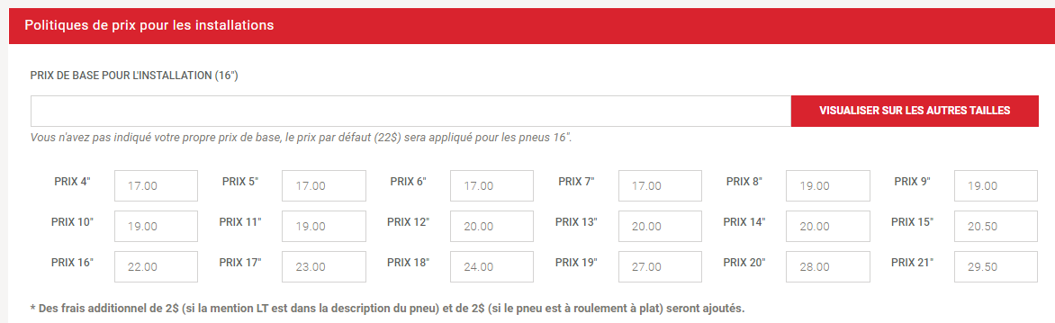

Par défaut le prix est défini à 22$.
Pour modifier votre politique de prix, vous devez saisir le prix de base pour l’installation d’un pneu 16″ non monté sur alliage.
Ensuite cliquez sur « visualiser sur les autres tailles » pour voir l’effet de votre personnalisation.
N’oubliez pas de sauvegarder la modification.

